ZUR SOFORTIGEN VERÖFFENTLICHUNG
05. April 2023
KONTAKT:
Dorothée Bassermann
Tel: +49 8102 70139-085
Email: dorothee.bassermann@asam.net

Pressemitteilung

Neuer Vorstand im ASAM e.V.
Die ASAM Mitglieder haben einen neuen Vorstand für die Amtszeit 2023 – 2025 gewählt. Dr. René Grosspietsch (BMW AG), Prof. Dr. Frank Köster (DLR e.V.), Dr. Ralf Nörenberg (HighQSoft GmbH) und Armin Rupalla (RA Consulting GmbH) wurden in ihrem Amt bestätigt. Dr. Andras Kemeny (Driving Simulation Association) wurde neu in den Vorstand gewählt und löst Prof. Dr. Marcus Rieker ab.
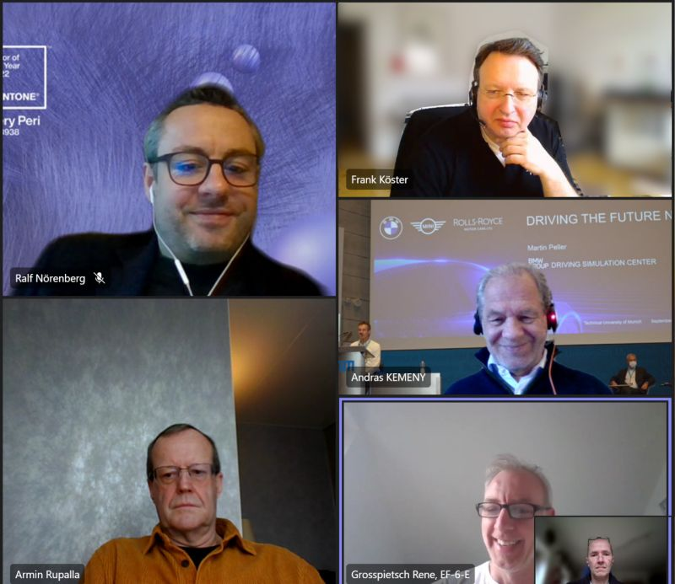
Höhenkirchen – 05. April 2023 – Dr. Andras Kemeny (Driving Simulation Association) wurde in der Mitgliederversammlung am 21.03.2023 als neues Mitglied in den ASAM Vorstand gewählt und löst damit Prof. Dr. Marcus Rieker (Horiba Europe GmbH) ab. Prof. Dr. Rieker hat ASAM über 14 Jahre hinweg als Vorstandsmitglied, davon vier Jahre als Vorstandsvorsitzender, geprägt, die Strategie maßgeblich beeinflusst und das Wachstum des Vereins vorangetrieben. Wir danken Prof. Dr. Rieker für sein Engagement und seine Unterstützung in all den Jahren und freuen uns auf eine weiterhin gute Zusammenarbeit in neuer Konstellation..
Der neue ASAM Vorstand:
Linke Spalte, oben nach unten: Dr. Ralf Nörenberg, Armin Rupalla. Rechte Spalte, von oben nach unten: Prof. Dr. Frank Köster, Dr. Andras Kemeny, Dr. René Grosspietsch. (Quelle: ASAM e.V.)

Dr. Andras Kemeny, Präsident der Driving Simulation Association, wurde neu in den ASAM Vorstand gewählt. Dr. Kemeny hat langjährige Erfahrung im Bereich Simulation, sowohl auf OEM Seite als auch auf akademischer Seite. In seiner Amtsperiode möchte Dr. Kemeny einen Schwerpunkt auf intensivere Verbindungen des ASAM zu europäischen Behörden legen.

In der konstituierenden Sitzung des ASAM Vorstands am 30.03.2023 wurde Armin Rupalla (RA Consulting GmbH) zum neuen Vorstandsvorsitzenden gewählt. Hr. Rupalla hat eine langjährige und enge Verbindung zu ASAM. Wir freuen uns, dass er sich diese Amtsperiode als Vorstandsvorsitzender bei ASAM einsetzen wird.

Der Vorstand sieht seine Hauptaufgaben während der folgenden Amtsperiode in der Weiterführung der Internationalisierung der Organisation und in der Weiterentwicklung des ASAM Standard-Portfolios. Dabei soll die Standardisierungsdomäne „Simulation“, welche die Umsetzung von hochautomatisiertem und autonomem Fahren unterstützt, weiter ausgebaut und mit Aktivitäten in den anderen Domänen verknüpft werden. Die Zusammenarbeit mit anderen Standardisierungsorganisationen und die Teilnahme an öffentlichen Förderprojekten sind ein weiterer strategischer Punkt, den der Vorstand umsetzen möchte.

About ASAM e.V.
ASAM e.V. setzt sich aktiv für Standardisierung in den Automobilbereichen Entwicklung und Test von Steuergeräten sowie Validierung des Gesamtfahrzeugs ein. Gemeinsam mit seinen mehr als 400 Mitgliedsunternehmen weltweit entwickelt der Verein Standards, die eine einfache Integration von Tools in bestehende Werkzeugketten sowie einen nahtlosen Datenaustausch ermöglichen. Das ASAM Portfolio umfasst derzeit 37 Standards, die weltweit in Werkzeugen und Werkzeugketten bei der Entwicklung von Automobilen zum Einsatz kommen. (www.asam.net)

